晋江市华侨中学平面图
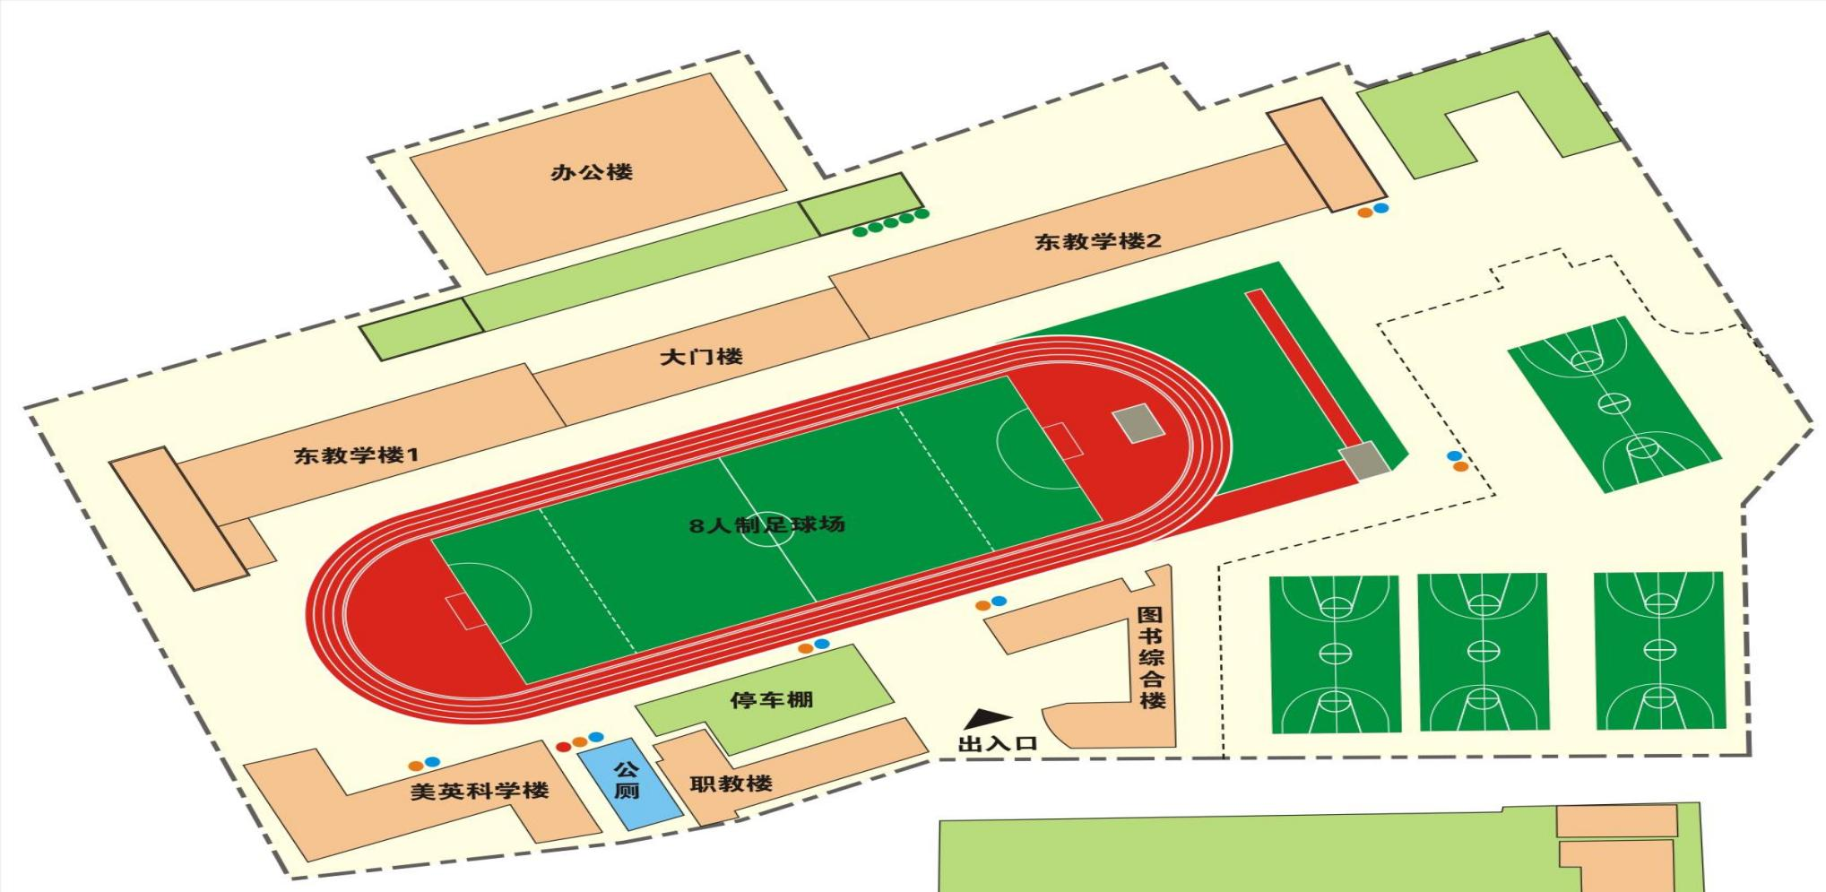
此侧楼梯上楼
笔试考场
7月8日 晋江市华侨中学教学楼分布图（笔试）
西边  长春楼 | 五楼 | 楼  梯 | 501 | 502 | 503 | 504 | 孙江楼 | 505 | 506 | 507 | 508 | 509 | 楼  梯 | 东边  慈晖楼
西边  长春楼 | 四楼 | 楼  梯 | 401 | 402 | 403 | 404 | 孙江楼 | 405 | 406 | 407 | 408 | 409 | 楼  梯 | 东边  慈晖楼
西边  长春楼 | 三楼 | 楼  梯 | 301 | 302 | 303 | 304 | 孙江楼 | 305  主考室 | 306  笔试室11 | 307  笔试室12 | 308  笔试室13 | 309 | 楼  梯 | 东边  慈晖楼
西边  长春楼 | 二楼 | 楼  梯 | 201 | 202 | 203 | 204 | 孙江楼 | 205  笔试室6 | 206  笔试室7 | 207  笔试室8 | 208  笔试室9 | 209  笔试室10 | 楼  梯 | 东边  慈晖楼
西边  长春楼 | 一楼 | 楼  梯 | 101 | 102 | 103 | 104 | 孙江楼 | 105  笔试室1 | 106  笔试室2 | 107  笔试室3 | 108  笔试室4 | 109  笔试室5 | 楼  梯
西边  长春楼 | 架空层 |  |  |  |  |  |  |  | 架空层

